

**TÍTULO PASANTÍA**

Nombre completo de la pasantía, este nombre se mantendrá a lo largo del documento, en el encabezado donde debe insertarlo y en los lugares que lo emplee, no debe tener más de 15 palabras.

**PROPONENTE(S)**

Nombre completo del estudiante

Número de Documento

Código estudiantil

**DIRECTOR**

Nombre completo del director

Tunja

Fecha de presentación (día, mes, año)

**CONTENIDO**

1. FICHA TÉCNICA DE LA PASANTÍA 3

2. ANTECEDENTES DE LA EMPRESA 4

3. PLANTEAMIENTO DEL PROBLEMA 5

4. JUSTIFICACIÓN 6

5. OBJETIVOS 7

5.1. Objetivo General 7

5.2. Objetivos específicos 7

6. DESCRIPCIÓN DE LAS ACTIVIDADES 9

7. CRONOGRAMA DE ACTIVIDADES 10

8. REFERENCIAS 11

9. AYUDAS PARA LA PRESENTACIÓN DEL DOCUMENTO 12

# FICHA TÉCNICA DE LA PASANTÍA

|  |  |
| --- | --- |
| Título |  |
| Nombre Estudiante |  |
| Documento estudiante |  |
| Correo electrónico estudiante |  |
| Director |  |
| Entidad o sector donde realizará la pasantía | Nombre de la empresa, entidad de educación o grupo de investigación |
| Lugar de ejecución de la pasantía |  |
| Duración | En meses |
| Los abajo firmantes confirman que todos los datos incluidos en la presente propuesta son correctos y verídicos, que no incumplen ninguna ley o norma vigente (incluir nombres y firmas de estudiantes y director). | |
| Firma del autor  Nombre autor  Firma del director  Nombre director pasantía | |

# ANTECEDENTES DE LA EMPRESA

Utilice esta sección para escribir una reseña histórica de la empresa, articulando la situación problemática u oportunidad de mejora que se presenta actualmente y que da origen al desarrollo de las actividades que el estudiante realizará para contribuir a su solución durante el periodo de pasantía.

Si la pasantía es de investigación, debe escribir una reseña sobre el grupo de investigación, así como la problemática que se intentará solucionar.

***Consideración: la propuesta debe ser elaborada con el apoyo de la persona que hará las veces de tutor de la pasantía en la empresa o grupo de investigación. Debe estar previamente revisado y aprobado por el asesor, antes de ser entregado en la decanatura para la evaluación por parte del Comité de Trabajos de Grado.***

# PLANTEAMIENTO DEL PROBLEMA

En este numeral de debe presentar el planteamiento de la situación problema u oportunidad de mejora detectada, que se pretende trabajar en la pasantía. Se recomienda elaborar una descripción que recoja de forma resumida un análisis de causa – efecto sobre la naturaleza y magnitud del problema.

# JUSTIFICACIÓN

El estudiante debe escribir un texto corto, explicando por qué es importante el trabajo que va a desarrollar y su aporte para la solución de la problemática identificada. Es necesario tener presente que la justificación del producto a desarrollar responde a un problema que se identificó en formulación de ese problema, representa el objetivo fundamental del trabajo en sus dimensiones exactas.

La justificación debe explicar por qué la pasantía es adecuada para solucionar el problema identificado inicialmente; las motivaciones que llevan al estudiante a desarrollar el trabajo, el POR QUÉ y PARA QUÉ se necesita, estableciendo las razones o motivos que sustentan el trabajo a desarrollar, aportes a lo cognitivo, propósitos, contexto, alcances o posible impacto, y limitaciones potenciales.

En síntesis, responde al POR QUÉ es importante el desarrollo de la pasantía, y por tanto debe justificar el objetivo general. Se debe tener especial cuidado en no escribir justificaciones como: “*Es para poner en práctica mis conocimientos*", o "*Es para cumplir con los requisitos para graduarme*".

# OBJETIVOS

## Objetivo General

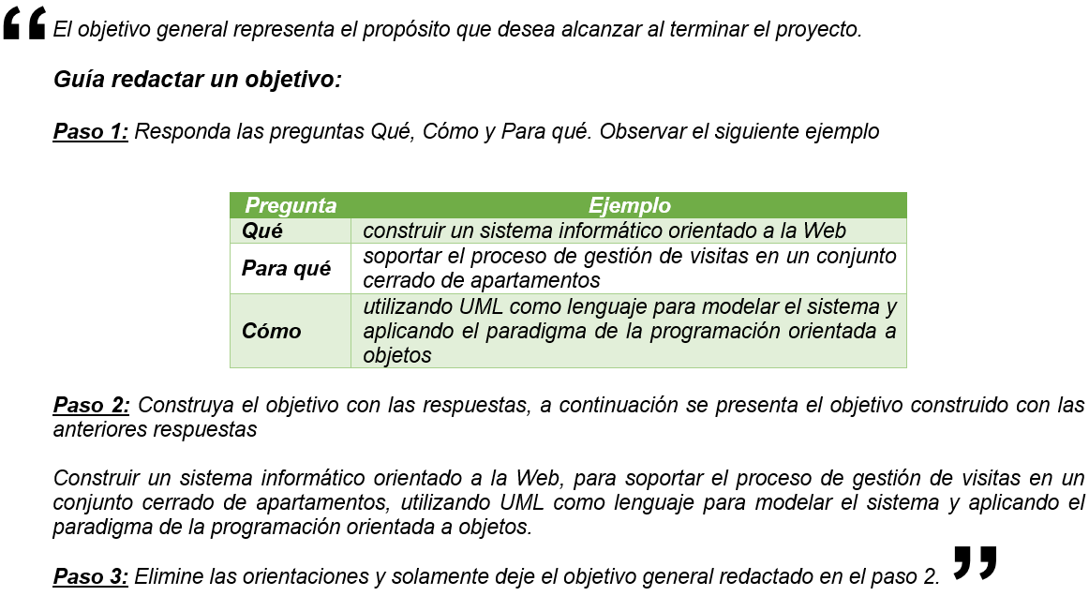

## Objetivos específicos

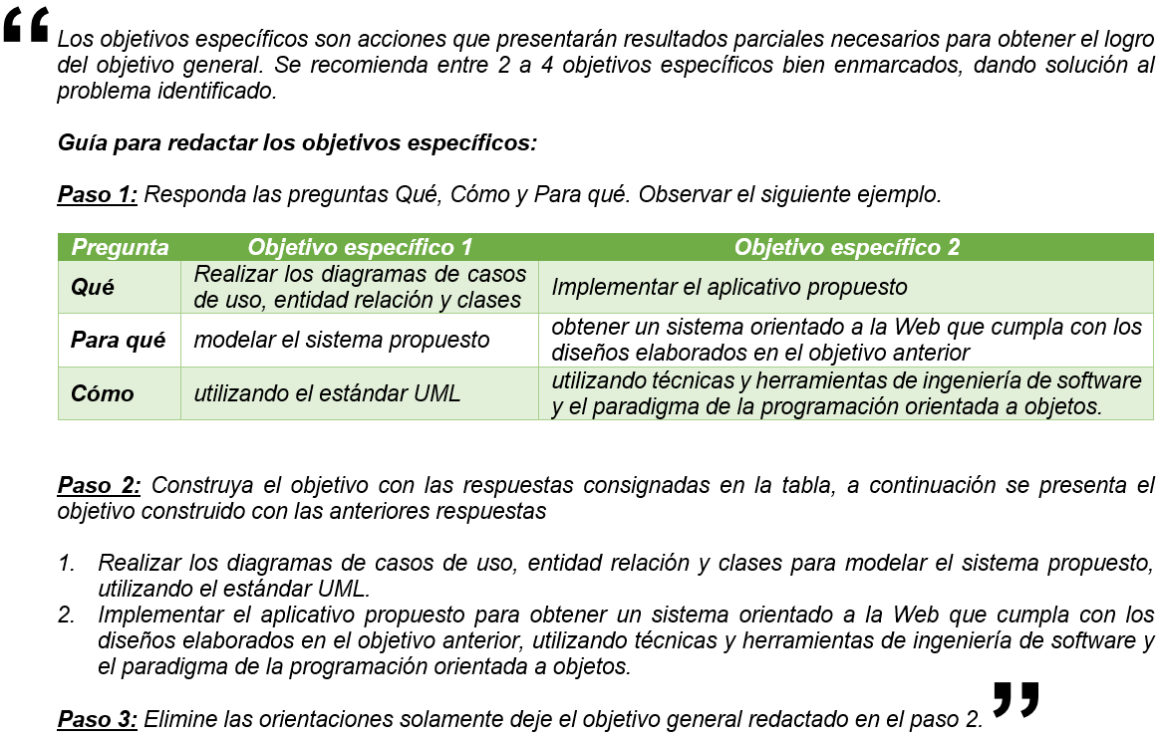

**Recurso adicional:** Para realizar los objetivos es recomendable revisar la Taxonomía de Bloom, para ello pueden referenciar:

<http://www.eduteka.org/TaxonomiaBloomCuadro.php3>

Utilice la siguiente tabla para los objetivos específicos de su propuesta.

Tabla 1. Objetivos específicos

| Nro. | Objetivo específico |
| --- | --- |
| 1 | Descripción del objetivo |
| 2 |  |
| 3 |  |

Fuente: Autor

# DESCRIPCIÓN DE LAS ACTIVIDADES

Para diligenciar está sección deberá tener como insumo el documento de solicitud de pasantes, entregado por la empresa o entidad interesada en la decanatura del programa y aprobado por el Comité de Trabajos de Grado, el cual que contiene el detalle de las actividades que serán desarrolladas por el pasante.

Escriba los requerimientos puntuales que serán desarrollados durante la pasantía, a continuación, se presenta una posible forma de describir el detalle de las actividades.

Tabla 2. Detalle actividades

|  |  |
| --- | --- |
| Actividad | Condiciones técnicas |
| Diseño del modelo de datos para una aplicación que permita la gestión de inventarios en empresas de coordinación de eventos y fiestas. | * Base de datos PostgreSQL * Lenguaje de etiquetas HTML5 * Lenguaje de programación PHP * Entorno de desarrollo Dreamweaver * Servidor Apache |
| Diseño y desarrollo de interfaces para un componente software orientado a la Web que permita la gestión de inventarios en empresas de coordinación de eventos y fiestas. |
| Conexión a base de datos del componente software orientado a la Web para la gestión de inventarios en empresas de coordinación de eventos y fiestas. |

Fuente: Autor

# CRONOGRAMA DE ACTIVIDADES

En esta sección se debe especificar el tiempo requerido para cumplir las fases y actividades planificadas para la pasantía.

Ejemplo:

Tabla 3. Cronograma de actividades

| Meses | Mes 1 | | | | Mes 2 | | | | Mes 3 | | | | Mes 4 | | | | Mes 5 | | | | Mes 6 | | | |
| --- | --- | --- | --- | --- | --- | --- | --- | --- | --- | --- | --- | --- | --- | --- | --- | --- | --- | --- | --- | --- | --- | --- | --- | --- |
| Semanas | 1 | 2 | 3 | 4 | 1 | 2 | 3 | 4 | 1 | 2 | 3 | 4 | 1 | 2 | 3 | 4 | 1 | 2 | 3 | 4 | 1 | 2 | 3 | 4 |
| *Fase 1.* |  |  |  |  |  |  |  |  |  |  |  |  |  |  |  |  |  |  |  |  |  |  |  |  |
| * Actividad 1 |  |  |  |  |  |  |  |  |  |  |  |  |  |  |  |  |  |  |  |  |  |  |  |  |
| * Actividad 2 |  |  |  |  |  |  |  |  |  |  |  |  |  |  |  |  |  |  |  |  |  |  |  |  |
| * Actividad 3 |  |  |  |  |  |  |  |  |  |  |  |  |  |  |  |  |  |  |  |  |  |  |  |  |
| * Actividad 4 |  |  |  |  |  |  |  |  |  |  |  |  |  |  |  |  |  |  |  |  |  |  |  |  |
| *Fase 2.* |  |  |  |  |  |  |  |  |  |  |  |  |  |  |  |  |  |  |  |  |  |  |  |  |
| * Actividad 1 |  |  |  |  |  |  |  |  |  |  |  |  |  |  |  |  |  |  |  |  |  |  |  |  |
| * Actividad 2 |  |  |  |  |  |  |  |  |  |  |  |  |  |  |  |  |  |  |  |  |  |  |  |  |
| * Actividad 3 |  |  |  |  |  |  |  |  |  |  |  |  |  |  |  |  |  |  |  |  |  |  |  |  |
| * Actividad 4 |  |  |  |  |  |  |  |  |  |  |  |  |  |  |  |  |  |  |  |  |  |  |  |  |
| *Fase 3.* |  |  |  |  |  |  |  |  |  |  |  |  |  |  |  |  |  |  |  |  |  |  |  |  |
| * Actividad 1 |  |  |  |  |  |  |  |  |  |  |  |  |  |  |  |  |  |  |  |  |  |  |  |  |
| * Actividad 2 |  |  |  |  |  |  |  |  |  |  |  |  |  |  |  |  |  |  |  |  |  |  |  |  |
| * Actividad 3 |  |  |  |  |  |  |  |  |  |  |  |  |  |  |  |  |  |  |  |  |  |  |  |  |
| * Actividad 4 |  |  |  |  |  |  |  |  |  |  |  |  |  |  |  |  |  |  |  |  |  |  |  |  |
| *Fase 4.* |  |  |  |  |  |  |  |  |  |  |  |  |  |  |  |  |  |  |  |  |  |  |  |  |
| * Actividad 1 |  |  |  |  |  |  |  |  |  |  |  |  |  |  |  |  |  |  |  |  |  |  |  |  |
| * Actividad 2 |  |  |  |  |  |  |  |  |  |  |  |  |  |  |  |  |  |  |  |  |  |  |  |  |
| * Actividad 3 |  |  |  |  |  |  |  |  |  |  |  |  |  |  |  |  |  |  |  |  |  |  |  |  |
| * Actividad 4 |  |  |  |  |  |  |  |  |  |  |  |  |  |  |  |  |  |  |  |  |  |  |  |  |

Fuente: Autor

# REFERENCIAS

Se recomienda administrar las referencias con un gestor bibliográfico.

# AYUDAS PARA LA PRESENTACIÓN DEL DOCUMENTO

Esta sección del documento es de orientación para la elaboración del documento, **debe eliminarla** cuando genere la versión final. De igual manera, **debe eliminar** todas las instrucciones que contiene esta plantilla.

Recuerde que se debe tener especial cuidado en la redacción del texto del documento, este se debe redactar de manera formal en tercera persona y no en primera persona o de manera informal, no se permiten textos como: "nosotros esperamos que", en su lugar se debe usar: “se espera por parte de los autores que…”

Las tablas, figuras, gráficas, esquemas, entre otros, deben tener nombre y fuente. Se deben referenciar las tablas, figuras, citas con referencia cruzadas. A continuación, se presenta el ejemplo.

**Ejemplo de imagen**

Figura 1. Tipos de Investigación

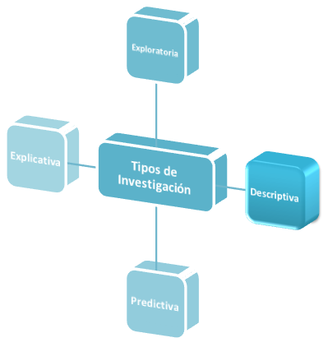

Fuente: Autor

**Ejemplo de tabla**

Para el texto en el interior de la tabla deberá utilizarse fuente tipo Arial a 10 puntos con interlineado sencillo. Utilice el mismo formato para todas las tablas para dar uniformidad al documento.

Tabla 4. Fase 1

|  |  |
| --- | --- |
| Tipo | Elementos |
| Actividades | * Actividad 1 * Actividad 2 * Actividad 3 * Actividad 4 |
| Recursos | * Sitio de trabajo * Conexión a internet * Computador * Programas del computador * Navegador Web * Word * Excel |
| Resultados | Conocimiento y fortalecimiento del paradigma de la programación orientada a objetos, sus características, alcance, técnicas de desarrollo, métodos y funciones entre otros campos vinculados con esta misma. |

Fuente: Autor